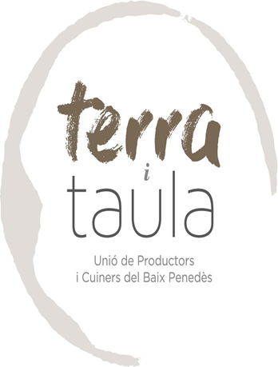

Vins Blancs del territori
Vi de la casa (Cellers Domenys)  Parellada/ Macabeu | 9 €
Mula terca (Can Marlés)  Sauvignon blanc | 17 €
Barbuts d’en Selma  Parellada montonèga | 14 €
Vividors del vi (Apical)  Xarel·lo / Malvasia de sitges | 14€
Josep Ventosa  Xarel·lo/ Macabeu | 17€

Vins Rosats del territori
Vi de la casa (Cellers Domenys)  Ull de llebre/ Cabernet | 9 €
Pirona (Celler Sanromà)  Trepat | 14€
Vinyes roses (Jané ventura)  Sumoll / Ull de llebre/ Garnatxa | 14€

Vins Negres del territori
Vi de la casa (Cellers Domenys)  Ull de llebre/ Cabernet | 9 €
Endogen (Mas Perdut)  Samsó | 16 €
125 (Celler Sanromà)  Ull de llebre | 15 €
Primer negre (Celler Avgvstvs Forvm)  Merlot / Sirah | 16€
Acústic (Acústic Celler Montsant)  Carinyena/ Garnatxa negra | 19€
El mixó (Un sol cel)  Merlot | 16€
Torrollosa (Can Marlès)  Ull de llebre | 18€

Caves del territori
D.o ( Jané ventura) Brut nature | 19 €
Llopard (Caves Llopard) Brut nature | 19€
El de la casa (Brut nature) | 13€
Font xica (Can Marlès, Clàssic Penedès) | 20€

